
Novembre 2016 Défi 1 CE2
Problème n°1
Déplacement de jetons

Petit casse-tête : sauras-tu passer de la configuration 1 à la configuration 2 en ne déplaçant que 3 jetons ?

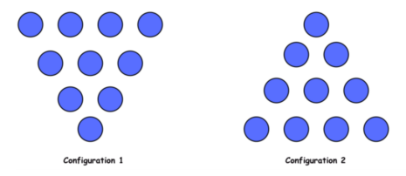

Réponse des élèves de CE2 de l’école de Lissac :

Pour résoudre ce casse-tête, Paul a trouvé la réponse simplement en observant bien le dessin, par contre, les autres élèves ont utilisé de vrais jetons. Puis nous avons réalisé un schéma pour montrer la solution que nous avons trouvée.
Les jetons verts sont ceux que nous avons déplacés. Nous avons représenté les déplacements par des flèches.

Premièrement nous avons déplacé la pointe du triangle vers le haut : nous avons fait passer le jeton 1 de la ligne D à la ligne E.
Il y a désormais 2 jetons de trop sur la ligne A, il faut donc les déplacer sur la ligne C où il en manque 2. (jetons 2 et 3).
Nous obtenons ainsi la configuration 2.

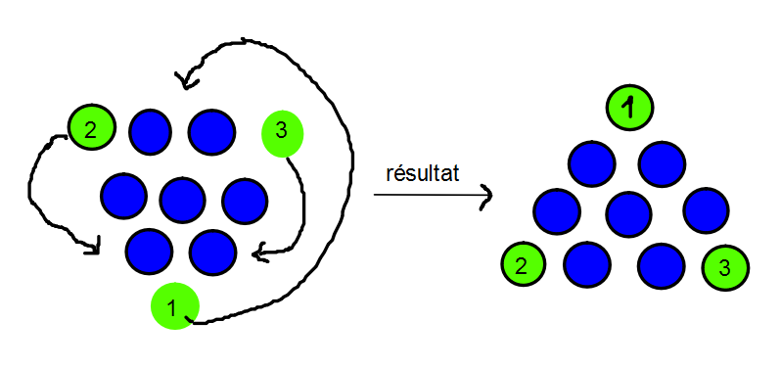
Ligne A
Ligne B
Ligne C
Ligne D
Ligne E
Ligne A
Ligne B
Ligne C
Ligne D
Ligne E
Configuration 1 Configuration 2

